FIZ SŠ B.2.1.
Primjenjuje zakone statike fluida.
Objašnjava nastanak atmosferskog tlaka.

Uvodni pokus
Pribor: čaša ili menzura s vodom, list papira
Opis:
Čašu napuniti vodom do ¼ ili ¾ . Otvor čaše napunjene vodom pokrijemo listom papira. Naglo preokrenemo čašu, pridržavajući list papira prstom ili dlanom. Odmaknemo prst/dlan.
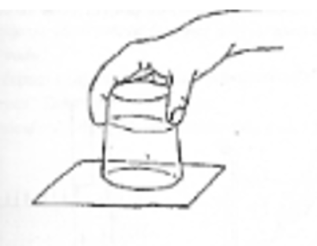

Pitanja:
1. Što će se dogoditi ako čašu naglo preokrenemo? Hoće li voda iscuriti?
__________________________________________________________________________________
2. Zašto voda ne istječe? Zašto bi voda iscurila kada ne bi bilo papira?
__________________________________________________________________________________
3. U kojem smjeru djeluje atmosferski tlak?
__________________________________________________________________________________
4. Koja međudjelovanja postoje u sustavu (voda, čaša, papir)?

__________________________________________________________________________________
5. Osjećamo li djelovanje atmosferskog tlak? Zašto?

__________________________________________________________________________________

Napomena:
Zbog jednostavnih nastavnih sredstva pokus se može zadati za domaći rad (istraživači zadatak) o kojem se kasnije raspravlja.

FIZ SŠ B.2.1.
Objašnjava sile u fluidima, pritisnu silu i tlak.
Pascalov zakon

Istraživački pokus
Pribor: plastična boca, igla, voda
Opis: Na plastičnoj boci iglom izbušimo nekoliko rupica na istoj razini. Bocu napunimo vodom do vrha.
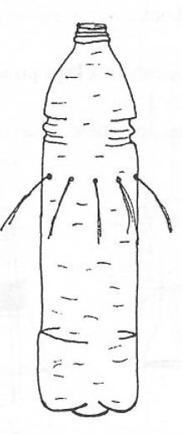
Pitanja:
- Kako voda istječe?
____________________________________________________________________________

- Jesu li mlazevi različitih jačina?
____________________________________________________________________________

- Kako biste protumačili njihovu jednaku jačinu?
____________________________________________________________________________

- Što možete zaključiti o tlaku u boci?

____________________________________________________________________________

- Kako biste svojim riječima napisali Pascalov zakon?
____________________________________________________________________________

